ФУДБАЛСКИ САВЕЗ ОПШТИНА ЉИГ И МИОНИЦА
ПРОЛЕЋНИ ДЕО ПРВЕНСТВА ТАКМИЧАРСКЕ 2014/2015. ГОДИНЕ
ТАБЕЛА ПОСЛЕ ОДИГРАНИХ УТАКМИЦА
18. КОЛА

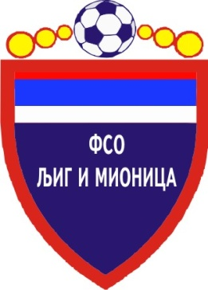

ТАБЕЛА

ОПШТИНСКЕ ФУДБАЛСКЕ ЛИГЕ ЉИГ И МИОНИЦА

- Пролећни део првенства такмичарске 2014/2015. године -

1. | ПОПАДИЋ | 18 | 14 | 4 | 0 | 83 | 17 | +66 | 46
2. | СТАРИ ДРУГАРИ | 18 | 14 | 2 | 2 | 69 | 21 | +48 | 44
3. | ГОРЊИ МУШИЋ | 18 | 12 | 3 | 3 | 52 | 26 | +26 | 39
4. | ГОРЊИ ЛАЈКОВАЦ | 18 | 10 | 3 | 5 | 53 | 37 | +16 | 33
5. | ТОПЛИЦА | 18 | 9 | 5 | 4 | 57 | 33 | +24 | 32
6. | МЛАДОСТ | 17 | 9 | 2 | 6 | 64 | 39 | +25 | 29
7. | ВОЈВОДЕ | 18 | 7 | 2 | 9 | 50 | 52 | -2 | 23
8. | ТОЛИЋ | 18 | 5 | 6 | 7 | 40 | 45 | -5 | 21
9. | ЈЕДИНСТВО | 17 | 4 | 2 | 11 | 39 | 56 | -17 | 14
10. | ПРОЛЕТЕР | 18 | 3 | 1 | 14 | 33 | 91 | -58 | 10
11. | ОРАО | 18 | 2 | 2 | 14 | 20 | 94 | -74 | 8
12. | ПАШТРИЋ | 18 | 1 | 2 | 15 | 34 | 83 | -49 | 5

